3 клас. Български език и литература
Урок за нови знания
Тема: „В Пирин“, Иван Вазов. Възклицателни изречения (урок 1)
Единици на компетенциите:

К-1. Различаване на видовете изречения по цел на общуване
К-2. Проявяване на интерес към особеностите и богатството на писмената форма на родния език.
К-3 Използва и прилага езикови правила в различни комуникативни ситуации;
К-4 Демонстрира съпричастност към езиковото многообразие на Република Молдова;

ЦЕЛИ И ЗАДАЧИ:
- Да различават възклицателните изречения в български език
- Да могат да образуват самостоятелно различни видове изречения по цел
3. Да се възпитава езикова грамотност
Методи и ресурси-видео, принтирана задача, работни листове, илюстативен материал
ХОД НА УРОКА:
№ | Етапи на дидактичес  ката  дейност | Единици на компетен  циите | Действени подходи | време | Дидактични техники/  методи/  форми/ресурси
1 | Организационен момент  Събуждане на интерес | К-1  К-2 | Прочети текста «В Пирин». (стр 67) в учебника.  Беседа.  Какви чувства изпитва авторът? От какво са породени те? Избери подходящи думи:  гордост, безразличие, тъга, възторг, обич, радост, възхищение.  Какви близки по значение думи е използвал в своята творба Иван Вазов? Разпредели думите в две колонки – съществителни и прилагателни имена.  хубав, фъртуна, виявица, дивен, буря, красив, чуден, виелица.  Кои думи ти помагат да си представиш Пирин планина? А кои думи ти помагат да разбереш чувствата на автора към Пирин планина?  Прочети подчертаните изречения във Вазовата творба „В Пирин”. С какъв тон ще ги прочетеш, за да изразиш най-пълно чувството, което Вазов изпитва? Какво е това чувство?  Тема: „В Пирин“, Иван Вазов. Възклицателни изречения (урок 1) | 10 мин | Работа с учебника
2 | Реализация на нови знания. | К-1  К-2  К-3 | Изреченията, с които се изказват (изразяват) силни чувства, се наричат възклицателни изречения.  След възклицателните изречения се пише удивителен знак (!). Възклицателните изречения могат да изразяват различни чувства:  радост: Ние ще отидем на цирк!  изненада: Вали дъжд!  съжаление: Вече трябва да се връщаме!  недоволство: Много бързо свърши представлението!  уплаха: Ох, че е тъмно!  Възклицателните изречения се образуват с помощта на възклицателни думи: ох, ах ех, леле, олеле, брей, ура, браво, хей.  В изречението те се отделят със запетая. | 4 мин | правило
2 | Реализация на нови знания. | К-3 | https://www.youtube.com/watch?v=dQcdmO8I8uY&t=21s –правило (видео) | 3 мин | Видео
2 | Реализация на нови знания. | К-1 | Сложи необходимия знак в края на изреченията. (устно). Какво изразяват те?  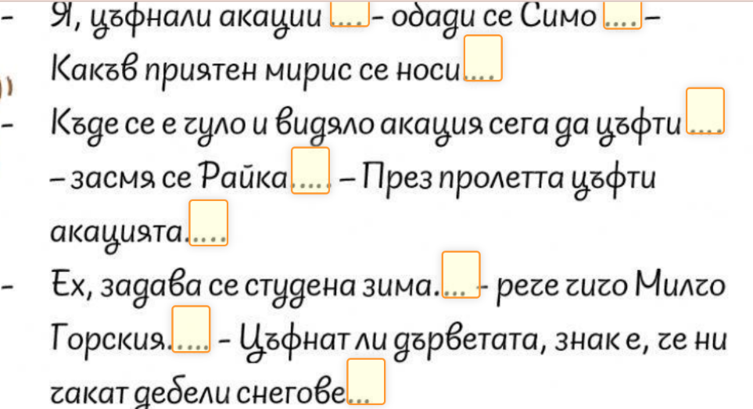 | 4 мин | Работен лист
2 | Реализация на нови знания. | К-3,  К-4 | Упражнение 3 , стр.68. Произнасяй изречението „Тролеят пристигна!” с различен тон така, че да изразиш: радост, съжаление, изненада. Запиши ги | 5 мин | Работа с учебника
2 | Реализация на нови знания. | К-2 | Свържи със стрелки изреченията с чувствата, които те изразяват.  Колко красив пейзаж! съжаление  Браво, ще ходим в музея! страх  Ура, купили ми са ново колело! възхищение  Олеле, не искам да ходя на зъболекар! изненада  Ех, изпуснах тролея! Радост | 5 мин | Езикови задачи
2 | Реализация на нови знания. | К-4 | Прочети окъс от разказа „Матея“ на Евгения Войнова.  След голямото разочарование все пак всички решиха, че празник ще има. Дори без украса. С наведени глави децата се разотиваха. Колко жалко! Колко тъжно! Матея също си тръгна замислена.  В този миг ѝ дойде чудна идея: защо да не занесе фигурките в залата и да украси с тях сцената? Ами да! Чудесно! Още утре ще отиде и ще ги окачи навсякъде.  Колко са възклицателните изречения? Избери верния отговор.  -4, -3, -5, -6 | 4 мин | Езикови задачи
2 | Реализация на нови знания. | К-2  К-4  К-1 | 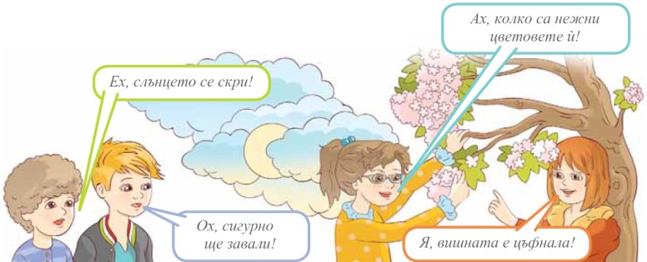  С какво се различават изреченията на картинката? Напиши какво изразяват те. | 5 мин | илюстрация
3 | Обобщение | К-4 | Кои изречения ся възклицателни? Вече знаеш това, нали!  Подреди частите на изреченията.  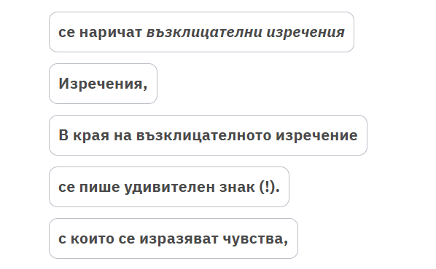 | 2 мин
4. | Рефлексия | К-4 | -Оценете днешния урок със знак +,-, ?  Урокът е полезен, всичко е ясно.  Само някои неща са малко неясни.  Все още трябва да работя усилено.  Да, трудно е да се учи! | 1 мин |  | Минус | Интересно
5. | Оценяване | К-2 | Оценява работата на учениците, като коментира бележките | 1 мин
6. | Домашна работа | К-3  К-4 | Упражнение 5 стр.69. Обърни съобщителните изречения във възклицателни с помощта на възклицателни думи. Обясни какви чувства изразя- ваш с всяко изречение. | 1 мин

